***Технологическая карта № 11***

***образовательной деятельности по совершенствованию артикуляционной моторики, навыков звукопроизношения и лексико-грамматических категорий в старшей группе***

***по теме: «Дикие животные и их детеныши».***

***Ноябрь 1 неделя***

**ЦЕЛЬ:** Развитие словаря, грамматического строя речи и связной речи.

**ЗАДАЧИ:** В ходе интегрированной образовательной деятельности необходимо:

* уточнить знания детей о животных: знать названия, их внешние признаки, повадки, как передвигаются, чем питаются, где живут и т.д.;
* образовывать сложные прилагательные, притяжа­тельные прилагательные, существительные с помощью суффикса *-ищ;*
* подбор слов-антонимов;
* согласовывать числительные с суще­ствительными;
* упражняться в подборе эпитетов;
* развивать словарь по данной теме.

***Продолжительность во времени 23-25 мин.***

**ОБОРУДОВАНИЕ:** демонстрационный материал — картинки с изо­бражением диких животных и их частей тела.

|  |  |  |
| --- | --- | --- |
| **Образовательная область** | **Вид деятельности** | **Содержание деятельности** |
| **Орг. Момент**  **1 мин** | **Речевая деятельность** | 1. **Приветствие**   **Речёвка:**  Звуки чётко произносим,  Слушаем внимательно,  В кабинете логопеда  Трудимся старательно. |
| **Разминка для пальцев и ладоней**  **2-3 мин** | **Речевая деятельность Игровая деятельность**  **Формирование пространственных представлений** | 1. **Возьмём наши шарики и выполним массаж пальцев и ладоней.**   Этот шарик непростой,  Он колючий - вот какой.  Меж ладошками катаем –  Свои ручки разминаем.  Вверх и вниз его катаем –  Свою речь мы развиваем.  *Возьмите шарик в правую руку. Покажите левый глаз, левую ногу, правое ухо и т.д.* |
| **Артикуляционная гимнастика**  **3-5 мин** | **Речевая деятельность, развитие артик. моторики, подготовка речевого аппарата** | 1. **А сейчас сделаем разминку для губ и языка.**   *Я буду показывать вам карточку с символом упражнения, а вы называть и качественно выполнять его.*   1. ***Улыбка.***   Тянуть губы прямо к ушкам  Очень нравится лягушкам.  Улыбаются, смеются,  А глаза у них как блюдца.   1. ***Хоботок***   Подражаю я слону:  Губы хоботом тяну.  Даже если я устану,  Их тянуть не перестану.  Буду долго так держать,  Свои губы укреплять.   1. ***Заборчик***   Зубы ровно ты смыкаешь  И заборчик получаешь.  А сейчас раздвинешь губы  И свои увидишь зубы.   1. Выполним ***массаж язычка***: 2. На губу язык клади, пя-пя-пя произнеси.   (шлёпаем губами язык, чтобы стал широким).   1. ***Лопаточка***   Язык лопаткой положи  И под счёт его держи:  Раз, два, три, четыре, пять –  Язык можно убирать.   1. ***Вкусное варенье***   Очень вкусное варенье,  Жаль осталось на губах.  Язычок приподниму  И варенье оближу.   1. ***Чашечка***   Язычок приподнимаю –  Его я в чашку превращаю.   1. ***Иголочка***   Язык я узкий потяну –  Его в иголку превращу.   1. ***Часики***   Влево-вправо, влево-вправо  Мои язык скользит на славу,  Словно маятник часов  Покачаться он готов.   1. ***Качели***   На качелях я качаюсь  Вверх и вниз, и вверх, и вниз,  Прямо к небу поднимаюсь, а затем спускаюсь вниз.  *Замечательно потрудились. Теперь наш артикуляционный аппарат готов к работе.* |
|  | **Двигательная деятельность** | Посмотрим, какие же интересные задания приготовил сегодня наш компьютер. Правильно возьмите стульчики и двигайтесь ближе, чтобы всем было хорошо видно и слышно. |
| **Социально-коммуникативное развитие**  **Речевое развитие**  **5 мин** | **Речевая деятельность, игровая деятельность** | 1. **Беседа по картинкам о диких животных**   Слайд 2Логопед открывает картинки животных.  —Как называются эти животные? Перечисляют (волк, лиса, заяц и т.д.) Где они живут? Как их можно назвать одним словом? *(Дикие.)* Почему? (Сами ищут или строят себе жилище, добывают корм, … никто о них не заботится)  а) Внимательно послушайте и постарайтесь отгадать загадку:  Хитрая плутовка,  Рыжая головка,  Хвост пушистый — краса.  А зовут ее ... *(Лиса.)* **Слайд 3**  **Слайды 4 – 7**  **3. Рассказ логопеда о лисе.**  У рыжей лисы красивая густая, пушистая шерсть. Тело ее очень подвижно, оно может изгибаться, вытягиваться при беге. У лисы длинный пушистый хвост. Мордочка вытянута, уши острые, стоячие, глаза с овальными зрачками. Ноги у лисы короткие, тон­кие. Она всеядна, но больше всего любит свежее мясо. Охотится на мышей, водяных крыс, зайцев. У лисы хороший слух, обоняние. Зимой она слышит, как мыши пищат под слоем снега. Лиса быст­ро раскапывает снег и ловит их. Живет лиса в норе. У нее тоже много врагов, из кото­рых самый опасный — волк.   * Какая лиса? *(Хитрая, быстрая, рыжая, ловкая...)*   **Слайд 8**   * Кто еще живет с лисой? *(лис, лисенок, лисята.)*   **Дидактическая игра «Чье это?»(по картинкам)**  (Лисья морда, лисьи уши и т.д.)  **5. Продолжение беседы о диких животных**  **Слайд 33**  ***Логопед загадывает загадку:***  Хвост пушистою дугой.  Вам знаком зверек такой?  Острозубый, темноглазый,  По деревьям любит лазать.  Строит он свой дом в дупле,  Чтобы зверю жить в тепле. *(Белка.)*  Какая белка? *(Быстрая, ловкая, красивая, пушистая, шустра рыжая...)*  ***Слайды 34-37***  **19. Рассказ логопеда о белке.**  Белка — маленький, беззащитный зверек. У нее пушистая,рыжеватая шерстка, выпуклые черные глаза. Большой пушистый хвост, размером с саму белку. На затылке торчат ушки с кисточками. Зубы у белки большие, изогнутые и очень острые. Питается орехами, семенами хвойных деревьев. На зиму она делает в дуплах запасы орехов и желудей, сушит грибы на сучках кустарников. Белка спасается от врагов только тем, что прячется в густых ветках дере­вьев и дуплах.  ***Слайд 38***  20. Большая белка — это мама. Как ее называют? *(Бельчиха.),*маленькие — это дети. Как их называют? *(Бельчата.)* А один*(Бельчонок.)*  **Слайд 39**  21. Сосчитайте, сколько белок на картинке? *(одна белка, две белки ...*  ***22* . Дидактическая игра «Ч ье это?»**  Хвост беличий, носик …  Глазки беличьи, зубки…, лапки …  Шёрстка беличья, мордочка …, лапка … |
| **Физическое развитие**  **1-2 мин** | **Двигательная деятельность** | ***Слайд 32***  **17. Физкультминутка.**  Физзарядкой белочке не лень  Заниматься целый день.  С одной ветки, прыгнув влево,  На сучке она присела.  Вправо прыгнула потом,  Покружилась над дуплом.  Влево – вправо целый день  Прыгать белочке не лень. |
| **Социально-коммуникативное развитие**  **Речевое развитие**  **2-3 мин** | **Речевая деятельность, игровая деятельность** | **Слайд 40**  **23. Логопед загадывает загадку:**  Сердитый недотрога  Живет в глуши лесной.  Иголок очень много,  А нитки ни одной.*(Еж.)*  **Слайды 41-47**  **24. Рассказ логопеда о еже.**  Еж — удивительное животное, приспособленное к самым опасным ситуациям. Тело его покрыто жесткими торчащими игол­ками. При опасности еж свертывается в комочек, и получается игольчатый мячик, за который не возьмешься. Питается зверек жуч­ками, червячками, лягушками. Зимой еж спит в норке под кор­нем большого дерева.  — Какой еж? (Колючий, сердитый, ловкий, быстрый, смелый, ум­ный...)  **Слайд 48**  — Назовите его семью. (Еж, ежиха, ежата, ежонок.)  *25.* **Дидактическая игра «Закончи предложение».**   * Ты увидел в лесу (кого?) ... ежа. * Мы любуемся (кем?) ...ежом. * Нам понравился (кто?) ... еж. * Мы молока дадим (кому?) ...ежу. * Я вам рассказала (о ком?) ... о еже. |
| **Художественно-эстетическое развитие**  **2 мин** | **Развитие мелкой моторики *(если не хватит времени – выдать для завершения работы в группе во время свободной деятельности)*** | А сейчас наш язычок отдохнёт, а поработают ручки. Давайте обведём изображение дикого животного по точкам. (Работают на индив. листах простым карандашом - выполняют задание). Как вы думаете, кто у нас получился? (медведь) |
| **Речевое развитие**  **Слайд 54**  **1 мин** | **Речевая деятельность** | 1. **Итог занятия:**   **-** О чем говорили на занятии? Что было интересно?  Что нового узнали? |
| **Речевое развитие, художественно-эстетическое развитие**  **1 мин** | **Речевая деятельность Изо-деятельность** | ***Слайд 53***  **27. Домашнее задание**  Дома постарайтесьрассказать родителям о том, что узнали на занятии о диких животных; составить рассказ о любимом диком животном. Нарисовать это животное. |
| **Социально-коммуникативное развитие** | **Трудовая деятельность** | **Трудовые поручения во время НОД.** |

**Задание:**

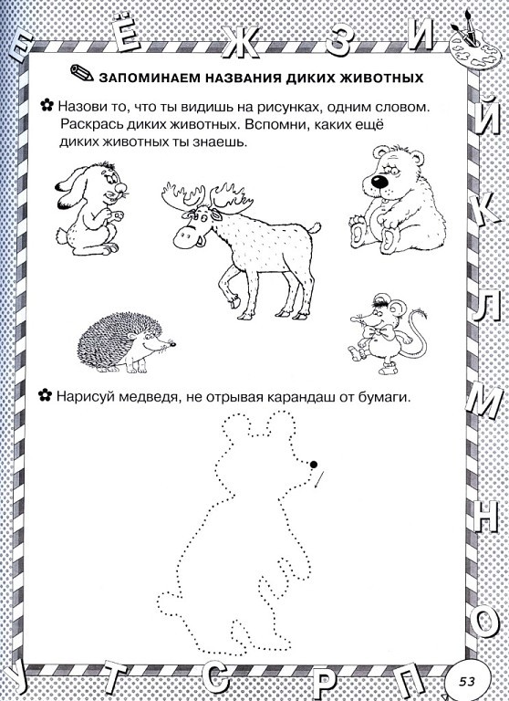

Повтори названия диких животных, составь подробный рассказ об одном из них. Аккуратно раскрась медведя. По желанию: нарисуй наиболее понравившееся тебе дикое животное.